- От А - пользователи при назначении. Не высвечиваются районная группы , должна быть группа Р-100000-1 (группа Р100000-2 не понятно откуда взялась, надо чтоб высвечивалась незаполненная группа района с литером Р-, или создавалась, если все имеющиеся заполнены 25 человек или если их еще не было )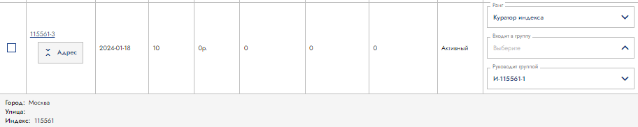В адресе можно ввести субъект, район, н.п., индекс в строчку или в две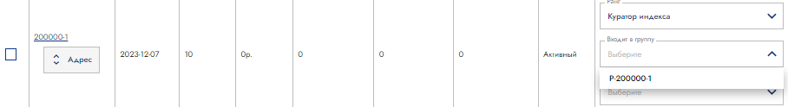

2. Мероприятия, участники можно дополнить индекс, группа, тема, город заменит на Нас. пункт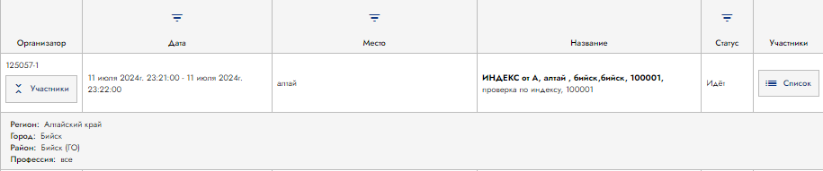

3.Мероприятие для Амурской области, а находится в списке мероприятий пользователя Алтайского края -100000-1 и такое у всех кураторов
Тема у пользователя не указана, но по теме рассылка присутствует (если не указано, то дл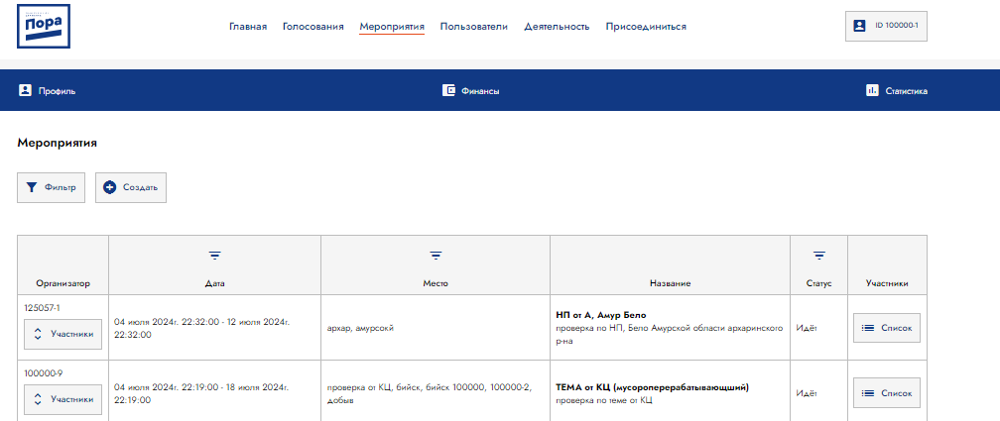я всех?)

4.Мероприятие не отразилось у автора – 200000-1 (КИ) для другого региона создано, не создается от КР 100000-4, КНП, КС ,КГ. Сначала у пользователя отражалась , потом перестало отражаться.

5. нет переписки между КЦ и автором мероприятия у 200000-1.

6. если я тему указываю, то список должен быть из тех кто в этой теме , по факту все